北师大版三年级数学上册
第五单元《认识图形》讲练测
姓名：______________ | 日期：______________ | 用时：______________

第一块
一、本单元核心知识
• 角由一个顶点和两条边组成；找角时要先找顶点，再看从顶点引出的两条边。
• 角的大小与两条边张开的程度有关，张口越大，角越大；与边画得长短无关。
• 三角尺上最大的角是直角；检验直角时，顶点和两条边都要对齐。
• 长方形有4个直角、对边分别相等；正方形有4个直角、4条边都相等。
• 把三角形、正方形、圆等基本图形按规律排列、平移或转动，可以设计图案。
二、第五单元常见题型与方法
• “认角、数角”类：按顶点逐个标记，避免遗漏或重复。
• “比较角的大小”类：能直接看出的可观察比较；接近时用重叠法。
• “判断直角”类：三角尺直角顶点与待测角顶点重合，一条边重合后再看另一条边。
• “辨认长方形、正方形”类：先看角，再看边；不能只凭“看起来像”。
三、图形知识一览
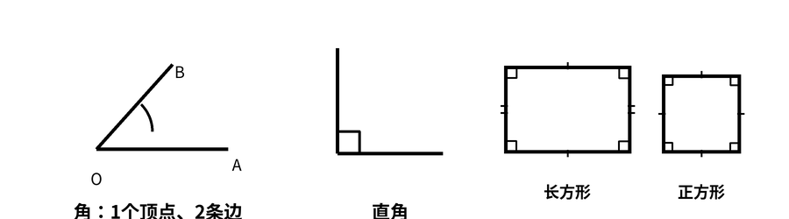
四、例题示范
例1 观察下面的甲、乙两个角。甲的边画得更长，乙的张口更大，哪个角更大？
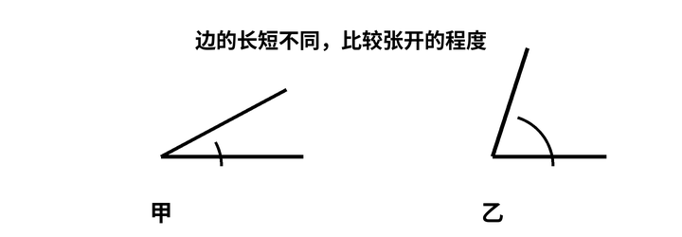
答：乙角更大。角的大小看两条边张开的程度，不看边画得长短。
例2 两个角看起来差不多大，怎样比较得更准确？
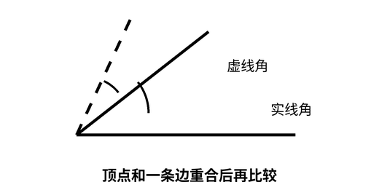
答：把两个角的顶点重合，再把其中一条边重合，观察另外两条边的位置。
例3 图形甲有4个直角、对边分别相等；图形乙有4个直角、4条边都相等。它们分别是什么图形？
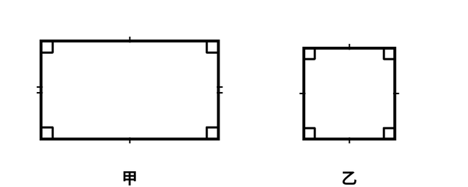
答：甲是长方形，乙是正方形。判断时既要看角，也要看边。
五、易错提醒
• 角的边画得长，不表示角就大；只看两条边张开的程度。
• 用三角尺检验直角时，顶点和边都要对齐，不能只凭眼睛判断。
• 长方形是“对边分别相等”，不是“4条边都相等”。
• 有4个直角的四边形可能是长方形，也可能是正方形。
第二块 试题
请认真审题，根据图形中的顶点、边、张口、直角标记和边长标记作答。需要说明理由的题要写清楚。
一、选择题（把正确答案的序号填在括号里）
1. 一个角有（ ）。 A.1个顶点和2条边 B.2个顶点和1条边 C.2个顶点和2条边 D.1个顶点和1条边
2. 观察图中的甲、乙两个角，较大的角是（ ）。 A.甲 B.乙 C.一样大 D.无法判断
3. 把一个角的两条边都画长一些，这个角的大小（ ）。 A.变大 B.变小 C.不变 D.变成直角
4. 两个角看起来差不多大，比较它们最准确的方法是（ ）。 A.量边长 B.数顶点 C.重叠比较 D.看颜色
5. 下面图中的直角是（ ）。 A.A B.B C.C D.D
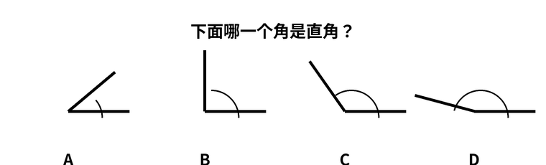
6. 长方形的特征是（ ）。 A.4个角都是直角、对边相等 B.4条边都相等 C.只有2个直角 D.没有直角
7. 正方形的特征是（ ）。 A.只有一组对边相等 B.有2个直角 C.4条边不相等 D.4条边相等且4个角都是直角
8. 下面四个图形中，既有4个直角又有4条相等的边的是（ ）。
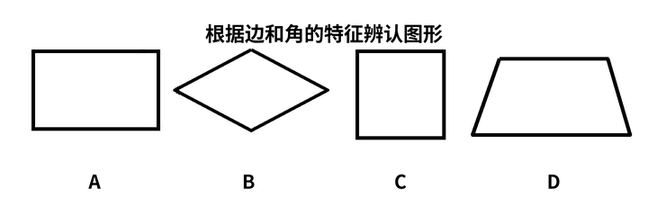
9. 下面说法错误的是（ ）。 A.所有直角一样大 B.角的边越长，角越大 C.正方形有4个直角 D.长方形对边相等
10. 按图中的规律排列，下一个图形是（ ）。 A.□ B.△ C.○ D.无法确定
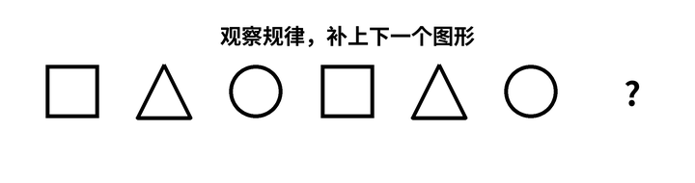
二、填空题
1. 一个角有（ ）个顶点和（ ）条边。
2. 角的大小与两条边（ ）的程度有关。
3. 角的大小与角的两条边的长短（ ）。
4. 用重叠法比较角的大小时，要先让两个角的（ ）和一条（ ）重合。
5. 三角尺上最大的角是（ ）角。
6. 所有直角的大小都（ ）。
7. 长方形有（ ）个直角，两组（ ）分别相等。
8. 正方形有（ ）个直角，（ ）条边都相等。
9. 一张长方形纸有（ ）个角，这些角都是直角。
10. 用基本图形设计图案时，可以按一定的（ ）重复排列。
三、判断题（对的打“√”，错的打“×”）
1. 角的大小由两条边的长短决定。 （ ）
2. 所有直角的大小都相等。 （ ）
3. 三角尺上最大的角是直角。 （ ）
4. 长方形的4条边都相等。 （ ）
5. 正方形的4个角都是直角。 （ ）
6. 一个图形有4个直角，它就一定是正方形。 （ ）
7. 把一个角的两条边延长，角就会变大。 （ ）
8. 用三角形、正方形等基本图形可以设计出有规律的图案。 （ ）
四、操作与辨析题
1. 比一比，甲角和乙角中，（ ）角更大。 | 2. 重叠比较后，张得更开的角是（ ）。
3. 圈出图中的直角。 | 4. 数一数，图中共有（ ）个直角。  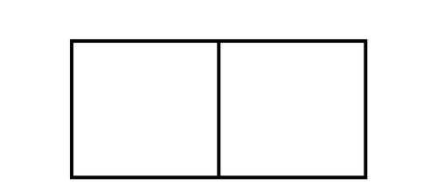
5. 填出长方形另外两条边的长度。  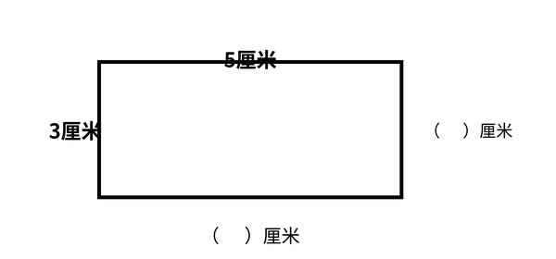 | 6. 图中甲是（ ），乙是（ ）。
7. 钟面3时整，时针与分针组成（ ）角。  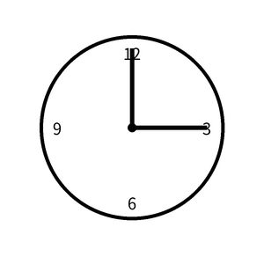 | 8. 按规律补图：下一个图形是（ ）。
五、应用题
1. 小明用活动角摆出甲、乙两个角。甲的两条边较长，但张口较小；乙的两条边较短，但张口较大。哪个角更大？为什么？
__________________________________________________________________________________________
__________________________________________________________________________________________
2. 两个角看起来差不多大，小红想用透明纸进行比较。请结合图示写出重叠比较的操作步骤。
__________________________________________________________________________________________
__________________________________________________________________________________________
3. 要检验课桌面的一个角是不是直角，怎样正确使用三角尺？
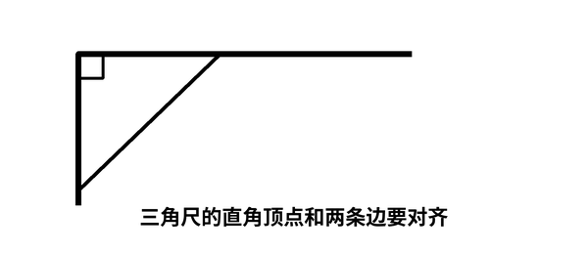
__________________________________________________________________________________________
__________________________________________________________________________________________
4. 观察下图：甲、乙分别是什么图形？请分别写出判断依据。
__________________________________________________________________________________________
__________________________________________________________________________________________
__________________________________________________________________________________________
5. 一个长方形的一条长边是5厘米，一条短边是3厘米。根据图形填出相对两条边的长度，并说明依据。
__________________________________________________________________________________________
__________________________________________________________________________________________
__________________________________________________________________________________________
6. 美术小组按“□、△、○”为一组连续排列图案。第8个和第12个分别是什么图形？请说明判断方法。
__________________________________________________________________________________________
__________________________________________________________________________________________
__________________________________________________________________________________________
第三块 参考答案
一、选择题
1.A 2.B 3.C 4.C 5.B 6.A 7.D 8.C 9.B 10.A
二、填空题
1. 1；2
2. 张开
3. 无关
4. 顶点；边
5. 直
6. 相等
7. 4；对边
8. 4；4
9. 4
10. 规律
三、判断题
1.× 2.√ 3.√ 4.× 5.√ 6.× 7.× 8.√
四、操作与辨析题
1. 乙
2. 虚线角（张得更开的角）
3. B
4. 8
5. 相对的长边5厘米，相对的短边3厘米
6. 甲是长方形；乙是正方形
7. 直
8. □
五、应用题
1. 乙角更大。角的大小看两条边张开的程度，乙角的张口更大；边画得长短不影响角的大小。
2. 把两个角的顶点重合，再把其中一条边重合，观察另外两条边的位置；张得更开的角更大。
3. 把三角尺直角的顶点与课桌角的顶点重合，再让一条直角边与课桌角的一条边重合，看另一条边是否也重合。
4. 甲是长方形，因为有4个直角且对边分别相等；乙是正方形，因为有4个直角且4条边都相等。
5. 相对的长边是5厘米，相对的短边是3厘米。依据是长方形的对边分别相等。
6. 第8个是△，第12个是○。每3个图形为一组，8÷3余2，12÷3没有余数。

